AIRSUN - Эксперт в области производства тепловых насосов

Тепловой насос
Воздух-Вода

Инструкция

Тепловой насос: Теория. Принцип работы
Хладагент поглощает тепло из воздуха и сжимается в газ с высоким давлением и температурой с помощью компрессора, а затем передает тепло в воду с помощью теплообменника, это эффективный способ нагрева воды.
Компрессор теплового насоса быстро сжимает хладагент используя физический принцип (чем выше давление, тем выше температура) до более высокого температурного уровня.
Нагретый хладагент передает свое тепло воде в конденсаторе, а затем охлаждается и конденсируется. Температура воды растет.
Хладагент возвращается в испаритель через расширительный клапан, хладагент, циркулирующий в тепловом насосе, отводит тепло от воздуха, изменяя состояние хладагента с жидкого на газообразное.
Область применения.
Этот тепловой насос может работать весь день, без влияния погоды, при температуре от -10 до +43 °С. Этот тепловой насос можно устанавливать в: дома, коттеджи, бани, общественные здания и т.д.
Особенность теплового насоса
1. Энергосберегающий: потребление энергии в 4 раза ниже электрического обогревателя, такой же мощности.
2. Источник: тепло для отопления тепловой насос берет из воздуха, не электричества или другого топлива.
3. Безопасность окружающей среды: в нем нет загрязненного газа.

-1-
Часть I: Общая информация

1.1 Внимание

1. Обеспечьте правильную работу устройства

2. Устройство должно быть установлено квалифицированным специалистом.

3. Рядом с устройством должен быть установлен выключатель защиты.

4. Не используйте поврежденные кабели и выключатели.

5. Не открывайте электрическую коробку устройства без отключения источника питания.

6. При транспортировке не наклоняйте устройство более чем на 45° в любом направлении.

7. Перед началом технического обслуживания, отключите питание устройства.

8. Устройство предназначено для наружного монтажа, не устанавливайте его в тесном помещении без хорошей вентиляции.
9. Не устанавливайте устройство вблизи легковоспламеняющихся или взрывоопасных предметов.

10. Не перекрывайте вход или выход воздуха из устройства.
11. Если устройство выключено более 5 часов при температуре окружающей среды ниже 2℃, слейте воду из устройства, чтобы предотвратить образование льда в нем.
12. Данное устройство не предназначено для эксплуатации лицами (включая детей) с ограниченными физическими, сенсорными или умственными способностями, а также лицами, не имеющими достаточного опыта или знаний, за исключением случаев, когда они находятся под наблюдением или инструктируются относительно использования устройства лицом, ответственным за их безопасность.
13. Соблюдайте безопасное расстояние между устройством и другим оборудованием или конструкциями в соответствии с нормами и обеспечьте достаточное пространство для проведения технического обслуживания или сервисных операций.
14. Источник питания: диаметр электрических кабелей должен быть подходящим для устройства, а напряжение питания должно соответствовать значению, указанному на блоках. Все блоки должны быть заземлены.

- 2 -

Часть II Установка

2.1 Транспортировка

Во время транспортировки не наклоняйте устройство более чем на 45° в любом направлении устройство в его упаковке может перевозиться с помощью подъемника или ручной тележки.

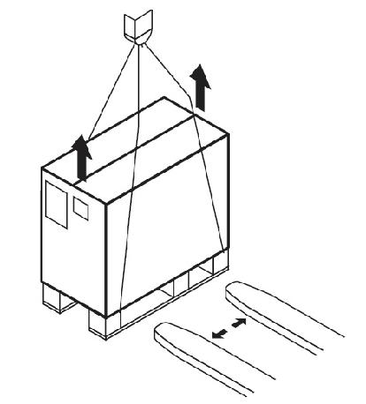

2.2 Требования к месту установки

Этот блок предназначен для установки на открытом воздухе, не устанавливайте его в тесном пространстве.

При выборе места установки учитывайте следующие факторы:

- Место установки должно быть достаточно большим и хорошо проветриваться.

● Место установки должно быть удобно для отвода воды.

● Выберите ровное, горизонтальное место, которое выдержит вес устройства.

● Не устанавливайте устройство там, где есть загрязнение, скопление опавших листьев или плохая вентиляция.

● Не устанавливайте устройство вблизи легковоспламеняющихся или взрывоопасных предметов.

- 3 -

2.3 Минимальное расстояние от стены

Мин. 150

Мин. 150 Мин. 300
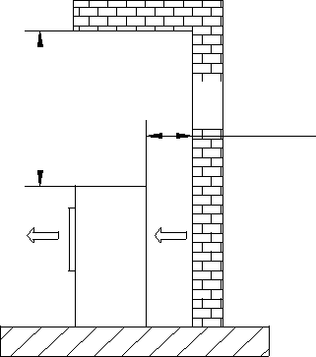
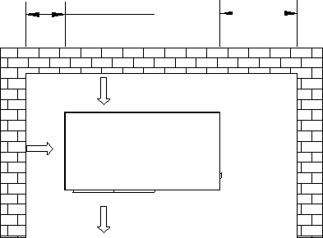

500Мин. Мин. 150
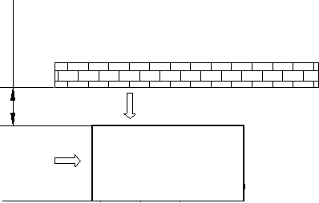

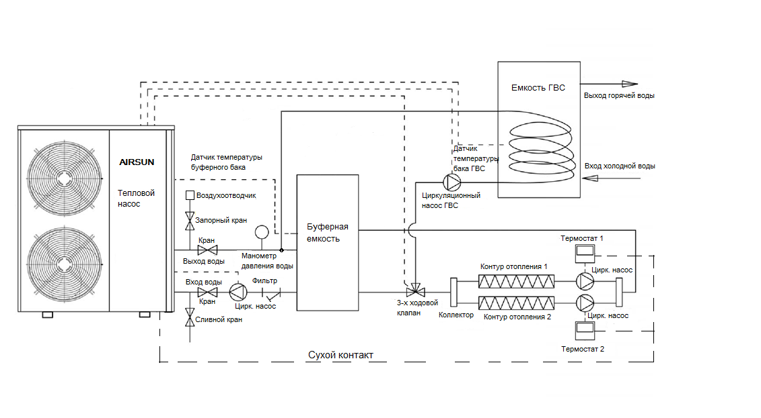
150 Мин.
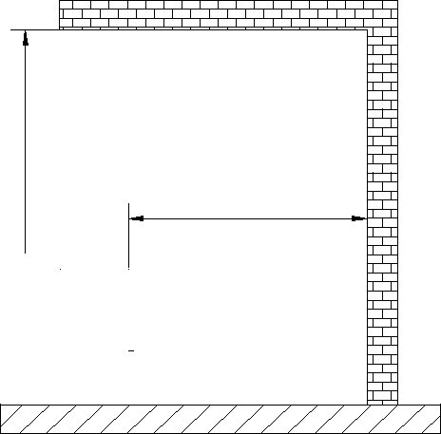

1000 Мин. Мин. 1000

Мин 1000

2.4 Руководство по установке

2.4.1 Установка
1. Установите резиновые прокладки под опоры блока.
2. Если блок работает с емкостью для воды, то вертикальное расстояние между блоком и емкостью должно быть меньше чем 6 метров, а горизонтальное расстояние должно быть меньше чем 20 метров.
3. Подсоедините трубку для отвода конденсата к отверстию в нижней части устройства.

4. При установке рекомендуется установить тепловой насос с уклоном назад на 3-5 градусов, для улучшения отвода воды.

-4-

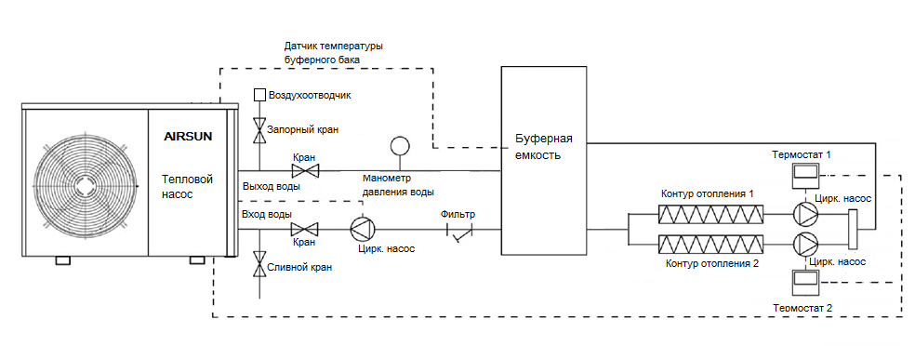
2.5 Рекомендуемое гидравлическое соединение

-5-
2.6 Электрическое соединение

- Обеспечьте правильную работу агрегата, установка и ремонт которого должны производиться квалифицированным специалистом.
2. Рядом с устройством должен быть установлен выключатель защиты от утечки.
3. Не используйте поврежденный кабель и выключатель.
4. Не открывайте электрическую коробку, не отключив все источники питания устройства.
- Вся проводка должна соответствовать нормам электробезопасности и выполняться квалифицированными электриками.
- Убедитесь, что водонагреватель теплового насоса хорошо подключен к земле, ни в коем случае не отключайте заземление источника питания
- Обеспечьте отдельный источник питания, который соответствует номинальным требованиям к устройству.
- При подключении устройства к электрической сети должна быть предусмотрена защита от короткого замыкания.

- Выберите подходящий кабель при использовании питания на открытом воздухе.

- Не включайте и не выключайте устройство с помощью главного выключателя питания.

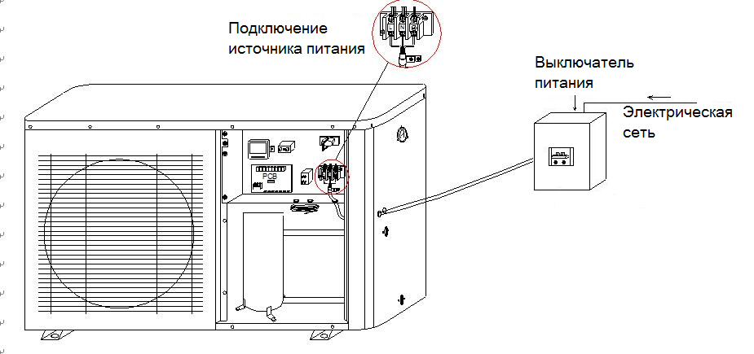

Подключите питание от контроллера к циркуляционному насосу воды

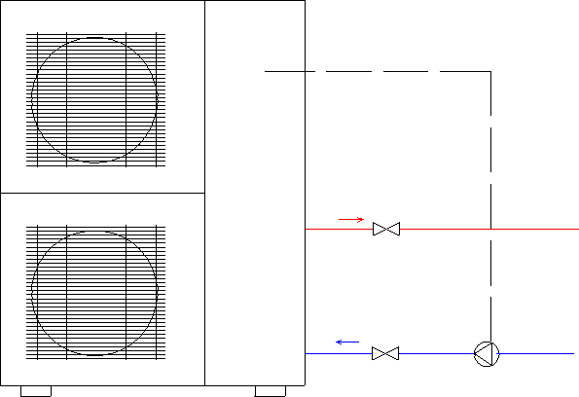
Питание
циркуляционного насоса

Тепловой насос Циркуляционный насос

-6-
2.7 Эксплуатация

- Устройство должно эксплуатироваться только квалифицированным техническим специалистом.

- Выпустите воздух из системы перед запуском.

- Устройство спроектировано в соответствии с условиями: диапазон температуры окружающей среды -25℃～43℃, а диапазон давления воды составляет 0,15-1,5 bar.

2.7.1 Подготовка

Перед запуском необходимо проверить следующие пункты:

1. Тепловой насос должен быть подключен полностью.
2. Все клапаны, которые могут нарушить надлежащий поток воды в отопительном контуре, должны быть открыты.
3. Пути входа и выхода воздуха должны быть очищены.
4. Вентилятор должен поворачиваться в направлении, указанном стрелкой.
5. Настройки контроллера теплового насоса должны быть адаптированы к системе отопления в соответствии с инструкциями по эксплуатации контроллера.
6. Обеспечьте возможность оттока конденсата.
7. Спустите воздух из гидравлической системы.

2.7.2 Пробный запуск

- Включите питание, запустите устройство с помощью контроллера, через 30 секунд компрессор начнет работать, затем проверьте, работает ли устройство нормально.
- Когда вы перезапускаете устройство, компрессор запускается через три минуты.

2.7.3 Внимание

Если во время пробного запуска происходит следующее:

- Предохранитель перегорел или защита активируется часто

- Провод и выключатели нагреваются ненормально

- Ненормальные звуки, исходящие от устройства

- Из устройства исходит ненормальный запах.

- Утечка электроэнергии.

Немедленно остановите устройство, отключите питание и свяжитесь с нашим уполномоченным агентом или техником по обслуживанию.

-7-

Часть III Система управления
3.1 Расположение контроллера
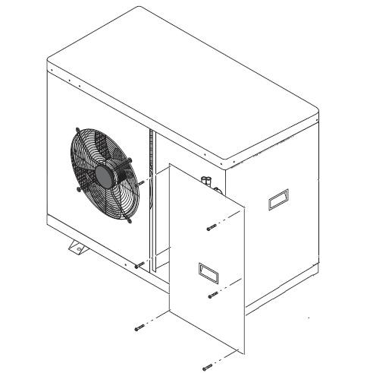
Контроллер установлен внутри устройства, откройте переднюю панель, как показано на рисунке.

3.2 Панель управления

- Разблокировка: нажмите и удерживайте любую кнопку в течение 3 секунд.
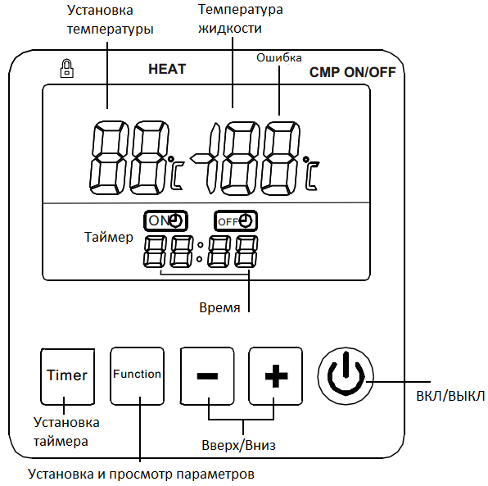
- ВКЛ / ВЫКЛ: этой кнопкой включается и выключается тепловой насос. Когда тепловой насос выключен, панель управления не отображает температуры.

-6-
- Установка температуры воды: нажмите кнопку "–" или "+" для регулировки температуры воды.
- Проверка параметра: разблокируйте панель управления для того, чтобы проверить параметры.
- Настройка параметров: в выключенном состоянии нажмите и удерживайте кнопку "Функции" 8 секунд, чтобы установить параметр. Затем нажмите кнопку "Функции" еще раз, для настройки требуемого параметра, изменение параметра осуществляется нажатием кнопки "–" или "+"
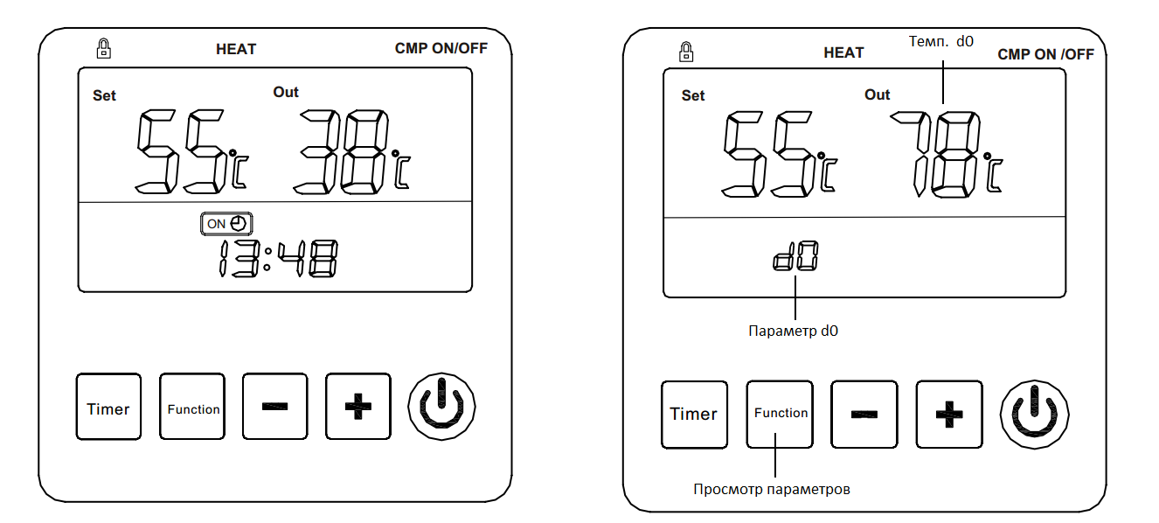

D1 – Температура воды
D3 – Температура нагнетания компрессора
D4 - Температура испарителя

- Установка таймера: Нажмите кнопку Таймер для ввода, чтобы включить/выключить таймер основного блока.
В начале отрегулируйте таймер первой фазы, нажмите, чтобы настроить час, снова нажмите кнопку Таймер, чтобы настроить минуту. Снова нажмите кнопку Таймер, отрегулируйте таймер первой фазы, нажмите, чтобы настроить час, снова нажмите кнопку Таймер, чтобы настроить минуту. Нажмите кнопку Таймер еще раз, чтобы войти в режим включения/выключения таймера второй фазы.
Все, таймер ВКЛ / ВЫКЛ установлен, метки будут отображаться
на дисплее панели управления.
- Отмена таймера: Нажмите и удерживайте кнопку Таймер 3 секунды, все таймеры будут отменены.
- Установка времени: При условии отсутствия таймера нажмите кнопку Таймер на 8 секунд, введите время установки.
Сначала отрегулируйте час, затем снова нажмите кнопку Таймер и отрегулируйте минуту.
Выход осуществляется автоматически, если нет прикосновения в течение 8 секунд.

-7-

Таблица кодов ошибок:
01 | Датчик окружающей среды | 31 | Взаимодействие (по умолчанию)
02 | Датчик температуры воды | 07 | Темп. нагнетания компрессора более 110 °С
03 | Датчик испарителя | 08 | Температура компрессора более 115 °С
04 | Датчик темп. разряда компрессора | 11 | Системный выключатель высокого давления
05 | Температура воды слишком низкая | 12 | Системный выключатель низкого давления

 | Функции |  | Диапазон установок | Заводские установки
Р1 | Установка ограничения температуры воды | °С | 30-60 | 55
Р2 | Функция перезапуска |  | 0-Выкл/ 1-ВКЛ | 1
Р3 | Температура обратки жидкости (гистерезис) | °С | 3 - 30 | 3
Р4 | Периодичность размораживания | Мин | 10 - 99 | 40
Р5 | Температура начала размораживания | °С | -9 - 5 | 0
Р6 | Температура отключения размораживания | °С | 1 - 15 | 8
Р7 | Темп. остановки двигателя вентилятора. | °С | 90 - 105 | 100
Р8 | Время размораживания | Мин | 5 - 15 | 10
Р9 | Рабочая температура вспомогательного электронагревателя | °С | -10 - 9 | 5
С1 | Температура обновления компрессора | °С | 60 - 80 | 70
С2 | Температура защиты компрессора от перегрева. | °С | 90 - 115 | 105
С3 | Компрессор перестает работать при температуре окружающей среды. | °С | -10 - 30 | -10
С4 | Проверка утечки фреона  (темп. испарителя) | Мин | 1 - 10 | 2
С5 | C5 появляется при наборе данных P3 равном 30 | 0: без дополнительного электронагревателя  1: без вспомогательного электронагревателя с  функцией возврата воды  2: с вспомогательным электрическим нагревателем

-8-
Часть IV Обслуживание

Прежде чем выполнять, какое-либо, техническое обслуживание устройства, вы должны сначала выключить его и отключить питание.

Хорошо обслуживаемый тепловой насос может сэкономить ваши затраты энергии и сделать устройство долговечным, но это должно быть сделано квалифицированным специалистом. Ниже приведены некоторые советы для вашей справки, чтобы помочь вашему тепловому насосу обеспечить оптимальную производительность.

1. Выключайте питание, когда устройство обслуживается.

2. Не мойте устройство бензином, растворителем и любыми другими химическими веществами, иначе это может привести к повреждению поверхности. Внешние части теплового насоса можно протирать влажной тканью и бытовым моющим средством.

3. Не наклоняйтесь и не кладите на устройство посторонние предметы.

4. Держите устройство сухим и продуваемым сквозняком. Регулярно очищайте теплообменники (обычно один раз в 1 ~ 2 месяца), чтобы сохранить хорошую эффективность теплообмена.

5. Если устройство будет выключено на длительное время, вы должны слить воду в трубе, выключить питание и накрыть его защитным чехлом, тщательно проверить его, прежде чем снова запустить.

6. Для очистки теплообменника агрегата рекомендуется использовать фосфорную кислоту, температура которой составляет около 50 ~ 60℃, а стойкость - 15%.
Сначала запустите циркуляционный насос, чтобы очистить его в течение 3 часов, а затем промойте его водопроводной водой. Не используйте никаких амиктических моющих средств для очистки теплообменника и резервуара.

7. Изменение места установки

Если Вы хотите изменить место установки, пожалуйста, обратитесь за помощью к дилеру или в местную службу поддержки клиентов.

-9-

